**Mýto před obecním úřadem č.p. 22** (tj. část pozemku p.č. 277 – ostatní plocha, ostatní komunikace, k.ú. Grešlové Mýto)

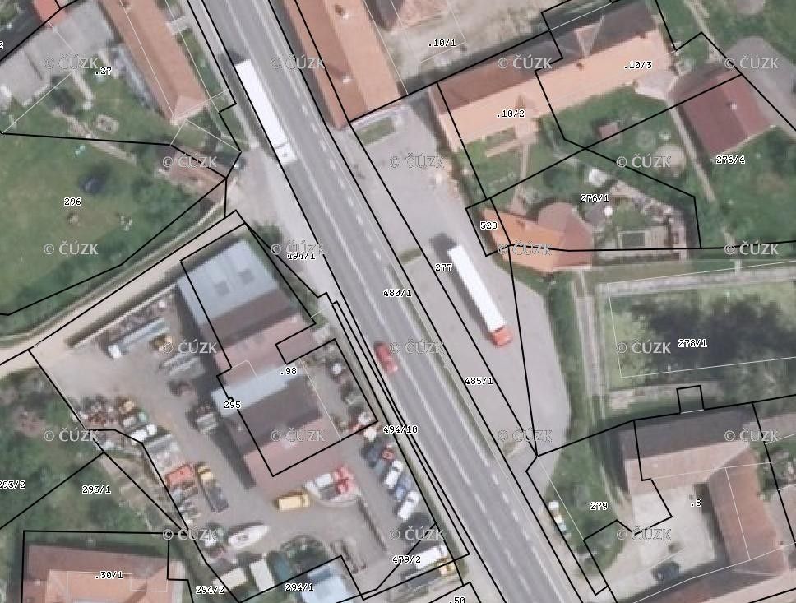

**Obecní úřad Grešlové Mýto**

**směr Znojmo**

**směr Jihlava**

zastavěná plocha a nádvoří, k.ú. Grešlové Mýto)

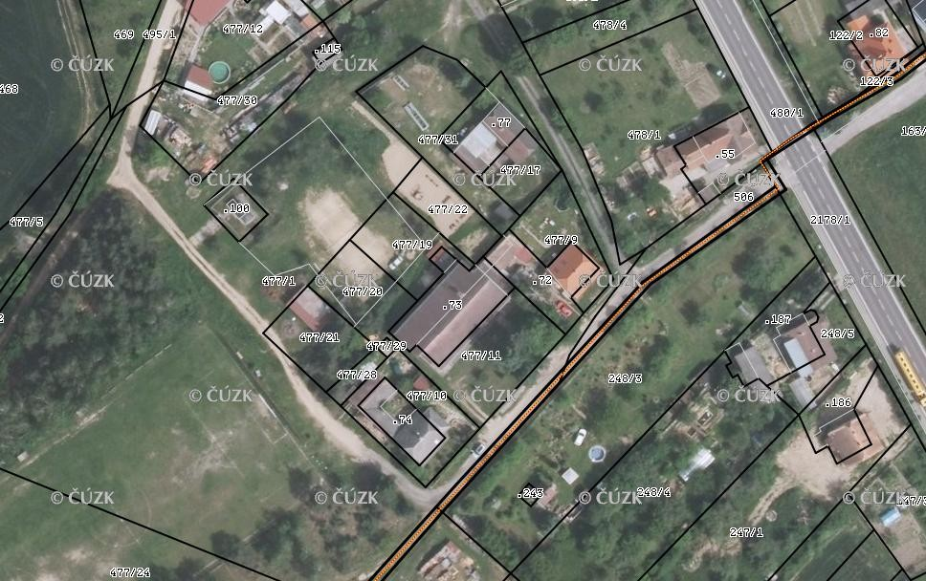

**Kulturní dům**

**Fotbalové hřiště**

**směr Znojmo**

**směr Jihlava**